Vejmyndighed 2024

Guide til ansøgning om lån af veje og pladser vedr. arrangementer, udeservering m.m.

- Gå til hjemmesiden hvor ansøgning skal udfyldes

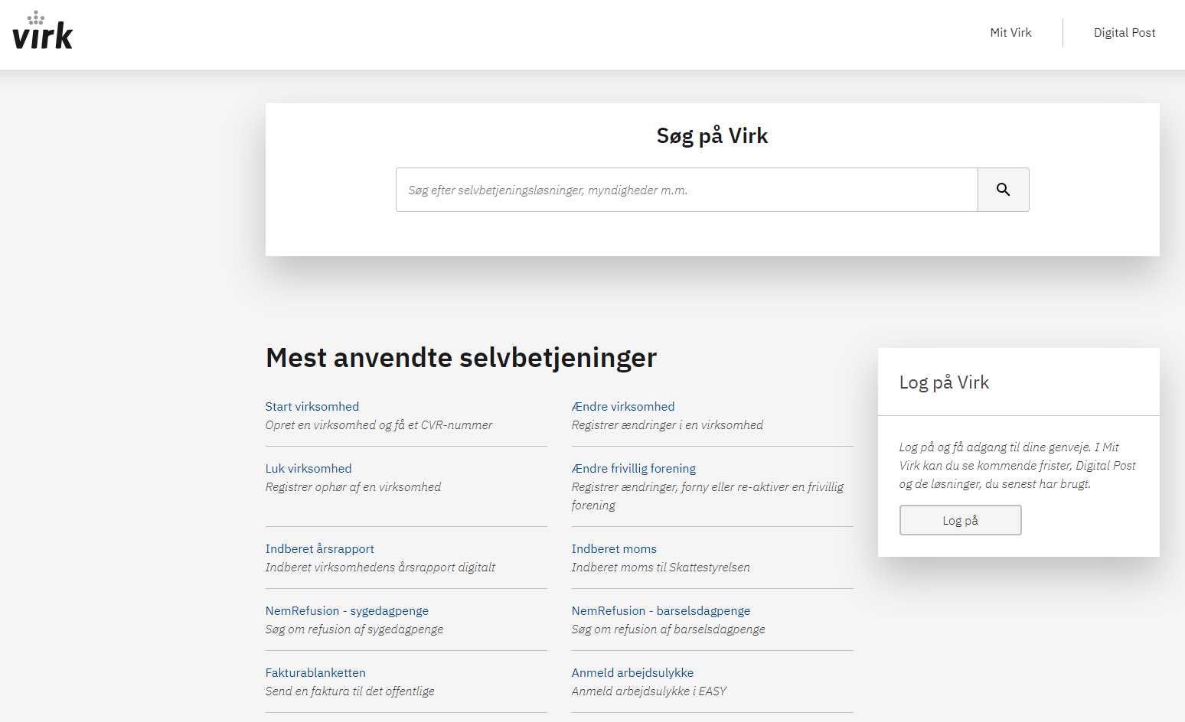
- Skriv ”arrangement” i søgefeltet øverst på virk.dk’s forside og tryk søg

- Vælg ”Ansøgning om afholdelse af udendørsarrangement”

- Vælg herefter ”Vordingborg Kommune” i fold-ud listen og tryk ”Vælg”
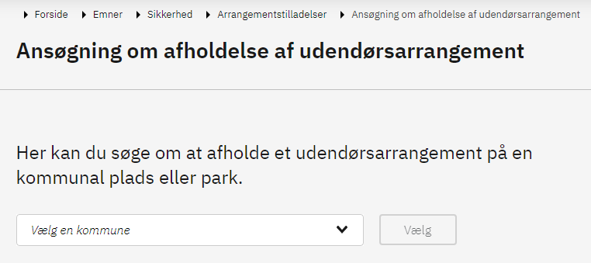

- Tryk ”Start selvbetjening”, hvorefter du skal logge på med MitID (hvis du er ny bruger: tryk ”Opret bruger”)

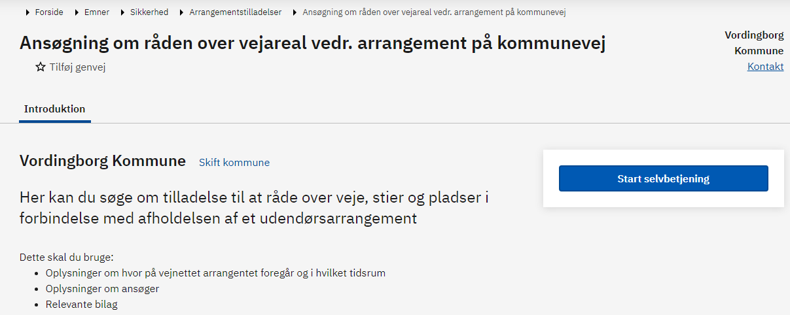

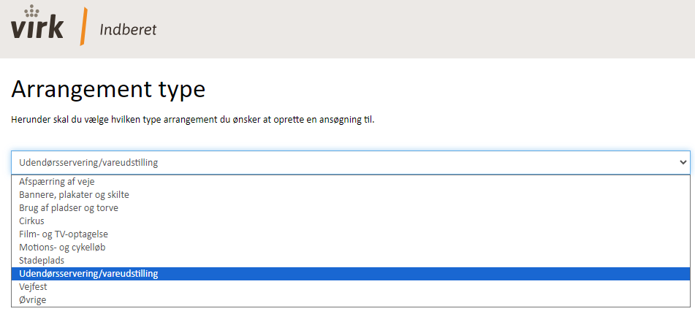
- Vælg hvilken type arrangement du ønsker at ansøge i fold-ud listen og tryk derefter på knappen ”Gå videre til ansøgningsformularen for den valgte type”



- Udpeg steder ved at klikke på kortet og markér en strækning eller søg på et vejnavn i søgefeltet og tryk herefter på ”Godkend vej(e)”
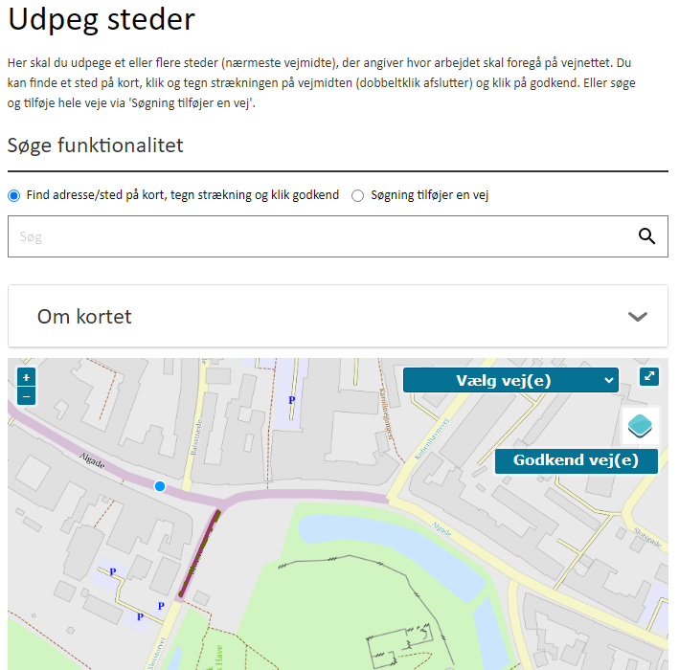

- Tjek nederst på siden at den valgte vej er rigtig og tryk ”Næste”
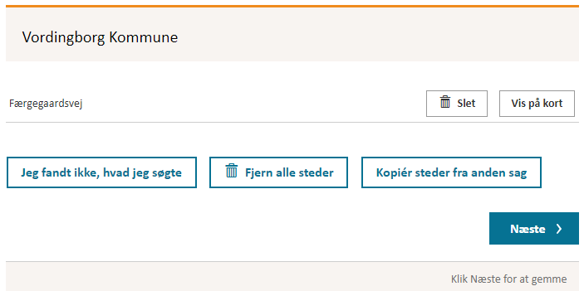

- Udfyld de relevante felter i punkt 2-3 (”Stedsdetaljer” og ”Hvem”)
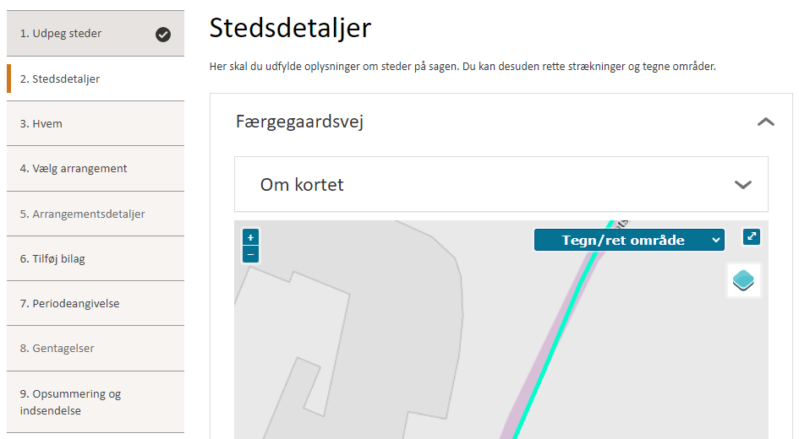

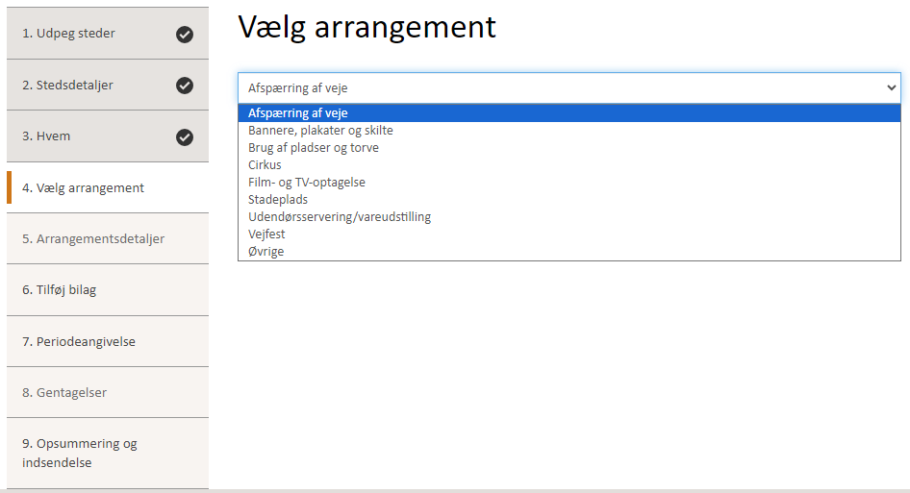
- I punkt 4 vælges hvilken type arrangement der søges til i fold-ud listen

- I punkt 5 beskrives arrangementsdetaljer (her valgt arrangementstype ”Øvrige”)
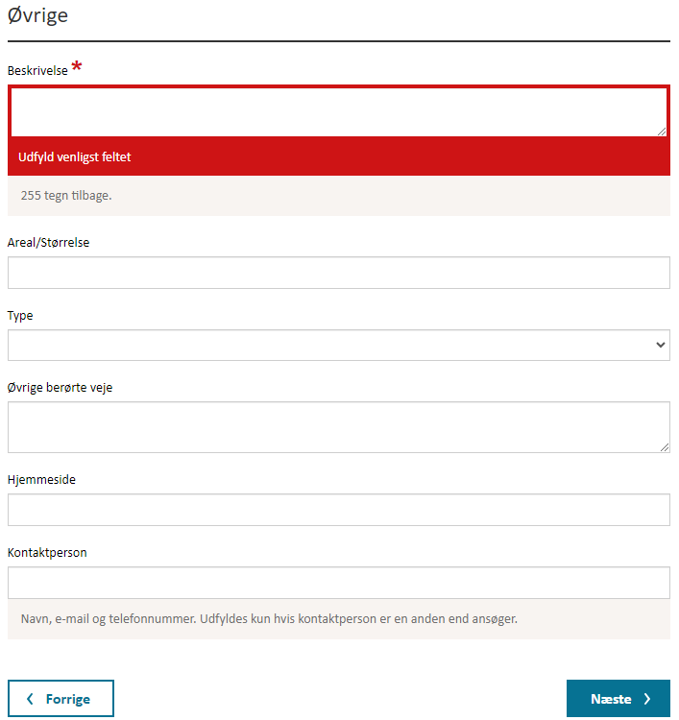

- I punkt 6 kan tilføjes f.eks. kortbilag der viser banner placering el.lign.
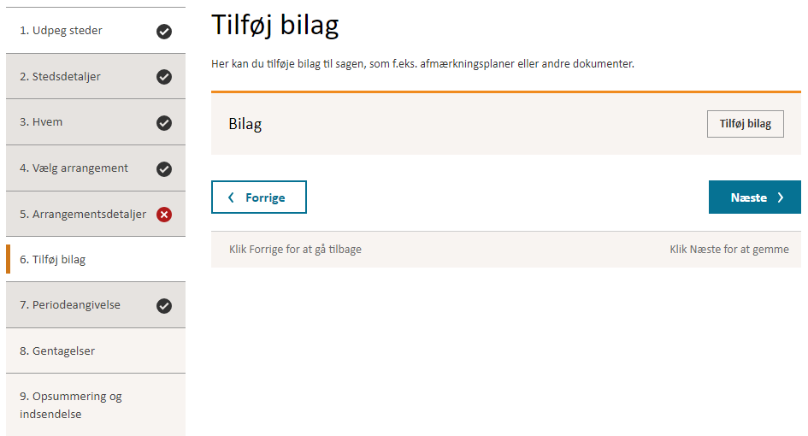

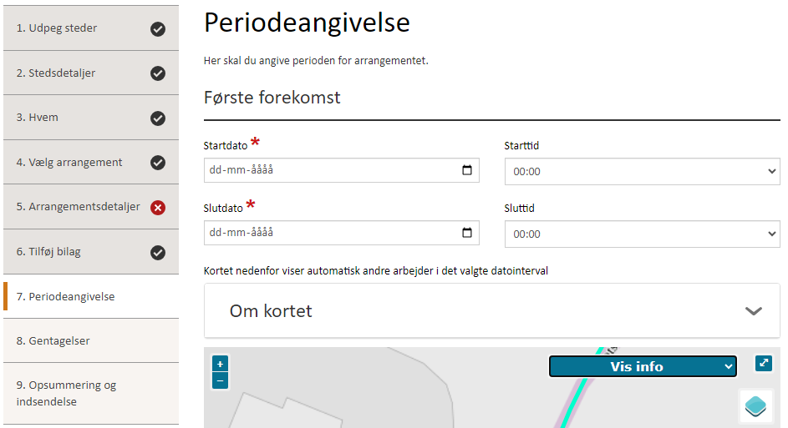
- I punkt 7 vælges dato (husk at vælge om det gentages)

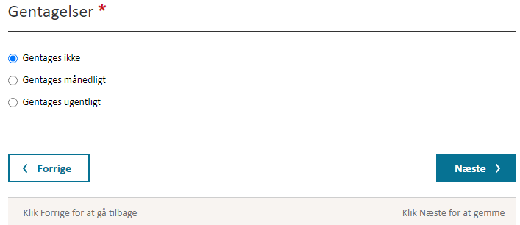
- Punkt 8 udfyldes kun ved gentagelser

Læs det hele igennem i punkt 9 inden der trykkes ”Indsend” nederst på siden

